TRẦN BẢO ANH - HỌC SINH TIÊU BIỂU CỦA LỚP 9A3, TRƯỜNG THCS SÀI ĐỒNG
Trong chi đội 9A3, liên đội trường THCS Sài Đồng (quận Long Biên, thành phố Hà Nội), có một bạn học sinh chăm ngoan, học giỏi với thành tích 8 năm đạt danh hiệu HSXS, bạn học sinh đó là Trần Bảo Anh, học sinh tiêu biểu của lớp 9A3.
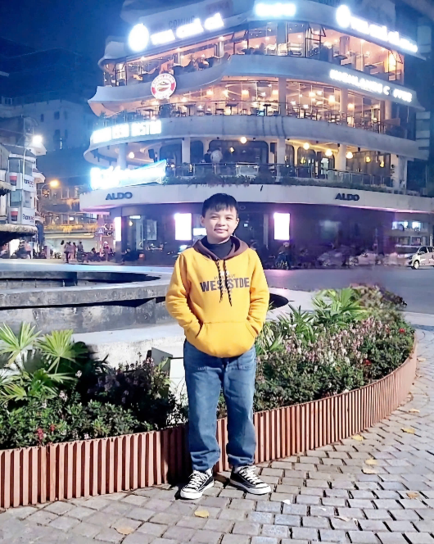
Từ khi còn nhỏ, được cha mẹ định hướng, Bảo Anh hiểu rằng mình phải chăm chỉ học tập, rèn luyện để sau này có thể trở thành một công dân có tài có đức, góp phần xây dựng quê hương đất nước. Bảo Anh luôn làm bài tập đầy đủ, chuẩn bị bài kĩ trước khi đến lớp. Trong các tiết học, bạn luôn tập trung nghe giảng, hăng hái giơ tay phát biểu xây dựng bài. Nếu có kiến thức nào không hiểu, Bảo Anh sẽ hỏi bạn bè, thầy cô hoặc đọc lại bài trong sách, vở và tra cứu internet để hiểu thêm về kiến thức đó. Vào những giờ giải lao giữa các tiết học, bạn thường tranh thủ làm bài tập về nhà.
Không chỉ có thành tích học tập tốt, Bảo Anh còn rất thân thiện, hòa đồng với bạn bè. Em luôn giúp đỡ khi bạn bè cần, em thường giúp bạn ôn bài và giải thích lại những kiến thức mà bạn chưa hiểu. Chính vì vậy mà em luôn được bạn bè quý mến. Ngoài ra, Bảo Anh cũng rất tích cực tham gia các hoạt động ngoại khóa, các phong trào của nhà trường. Bảo Anh còn là một học sinh gương mẫu, em rất nghiêm túc trong việc chấp hành nội quy của lớp, của trường. Tuy nhiên, Bảo Anh cũng nhận thức được rằng mình cần phải cố gắng, nỗ lực hơn để phát huy những điểm mạnh cũng như khắc phục những điểm yếu.
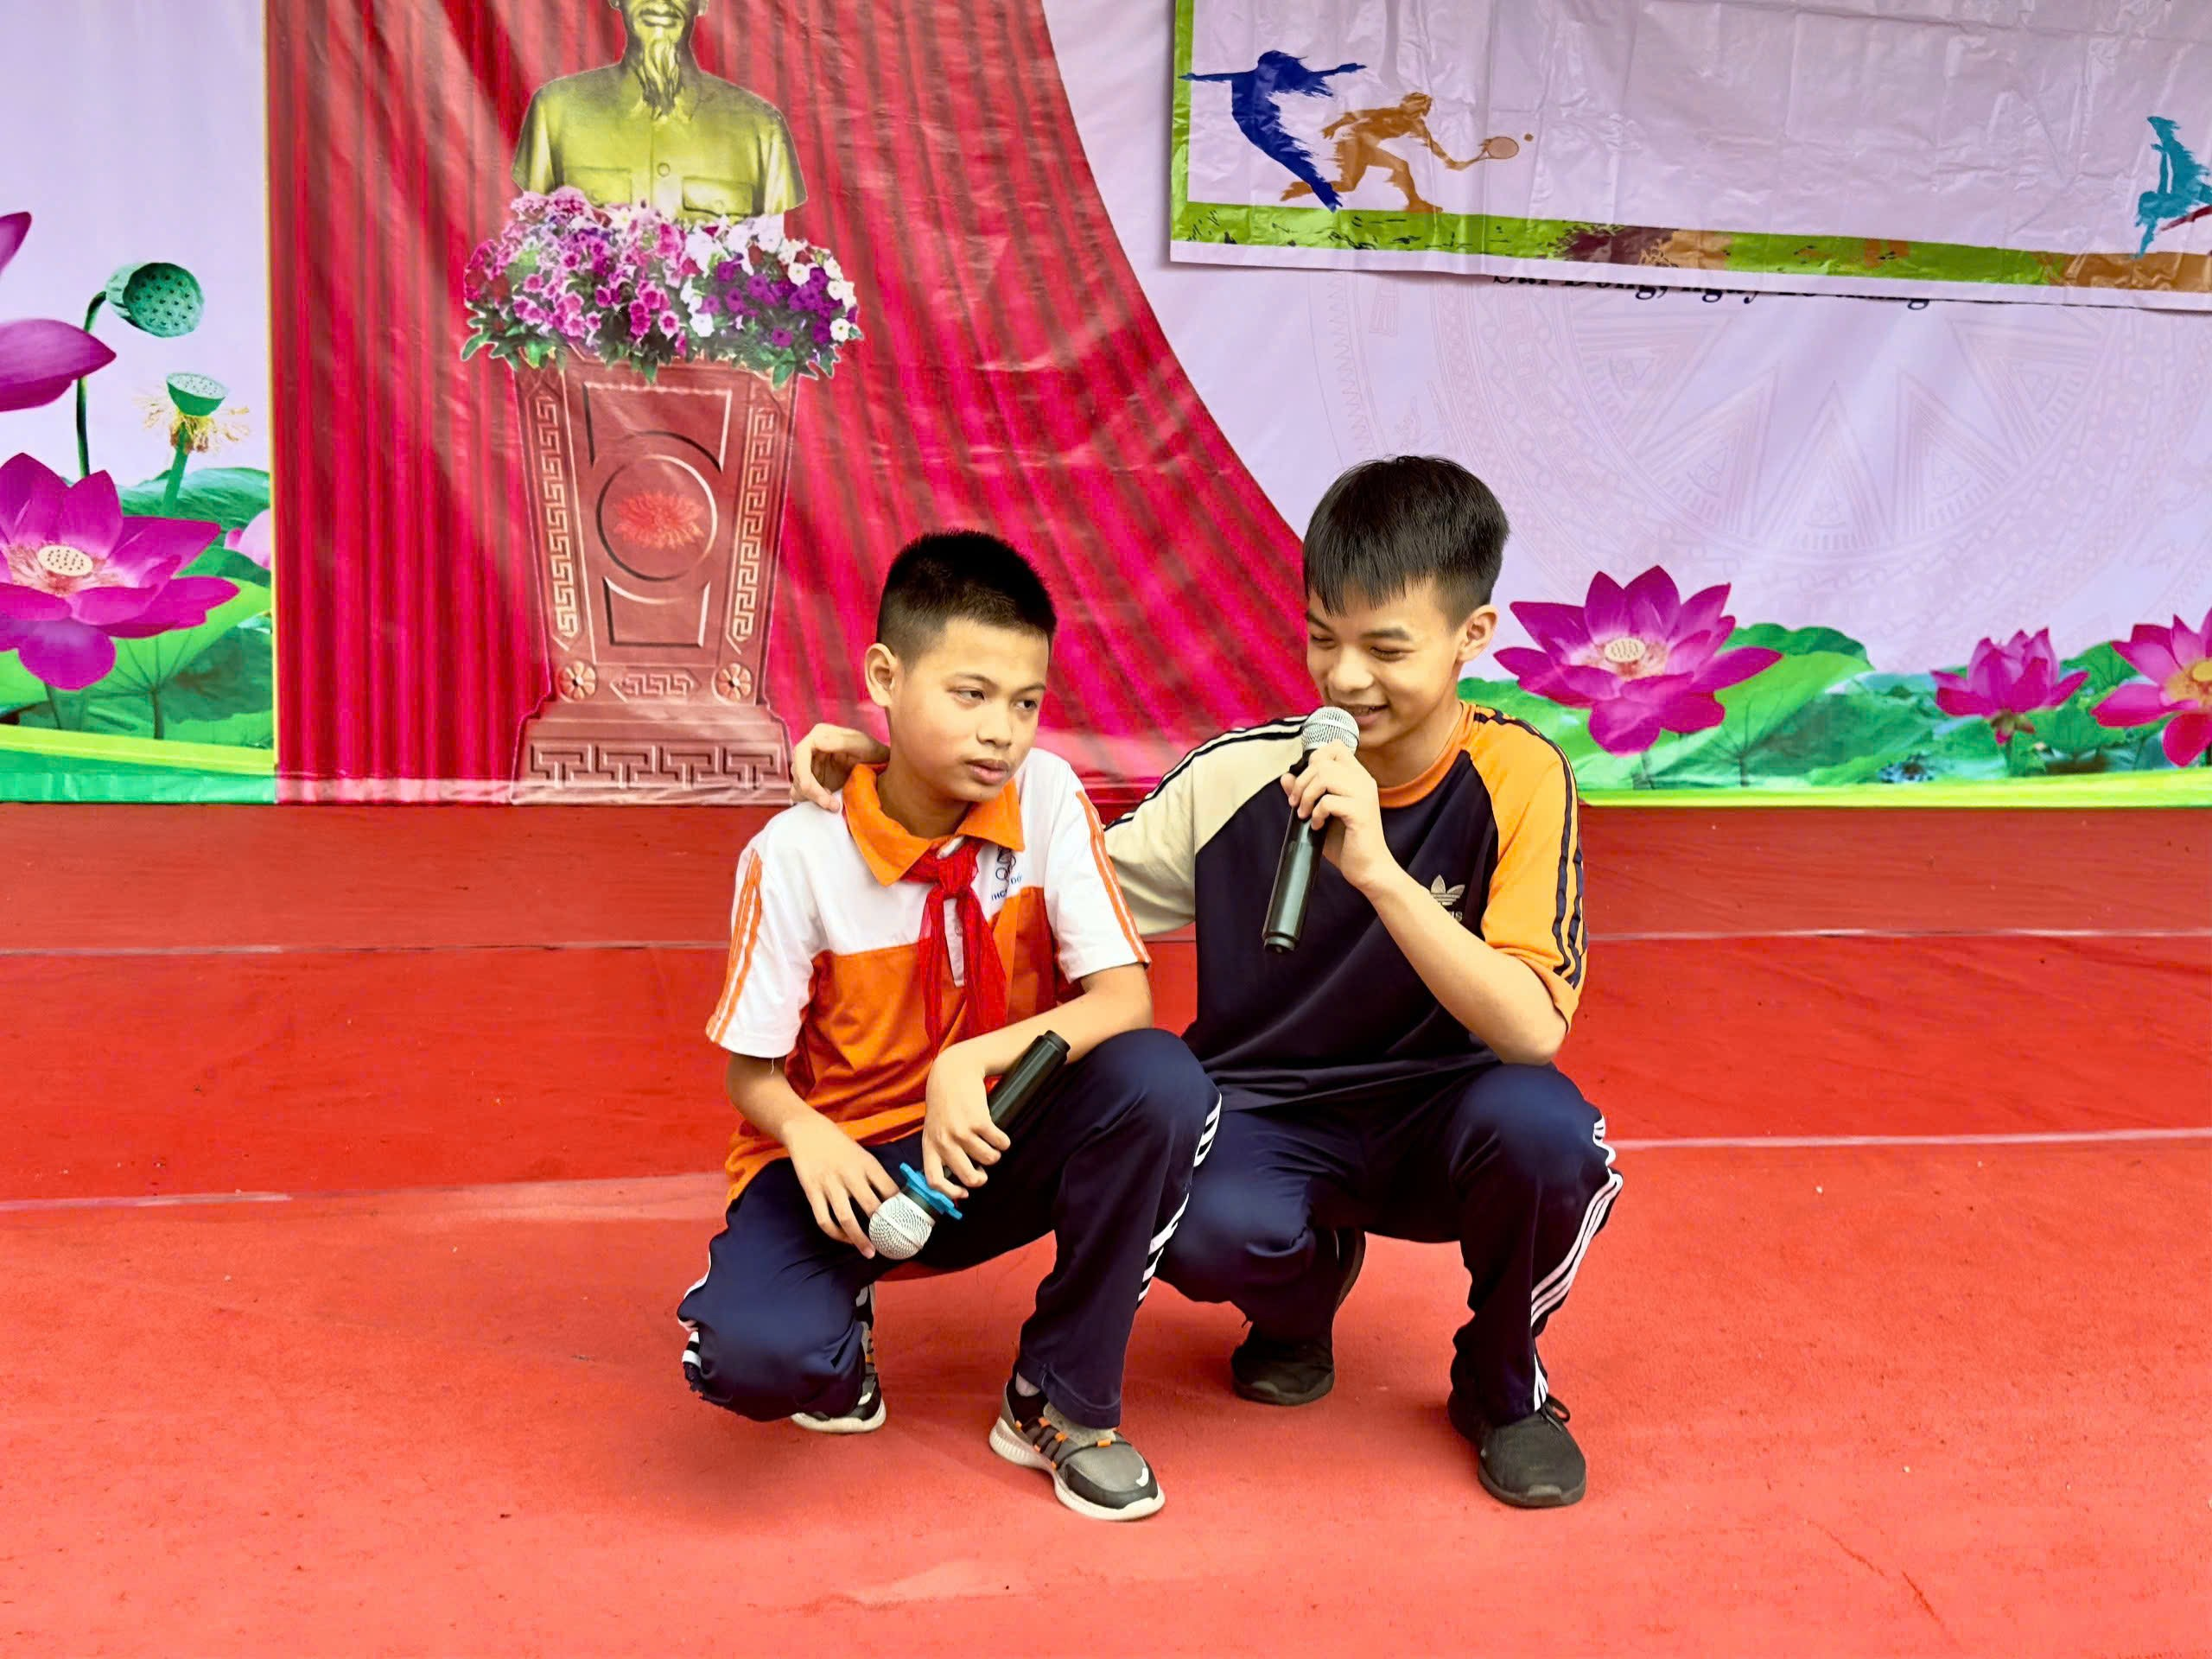

Khi ở nhà, Bảo Anh là người con vâng lời ông bà cha mẹ. Em thường phụ giúp mẹ những công việc nhà như nấu cơm, rửa bát, phơi quần áo. Vào buổi tối và những ngày nghỉ, hầu hết thời gian Bảo Anh dành cho việc học tập, rèn luyện tại nhà. Em cũng dành 30 phút mỗi ngày cho việc giải trí như nghe nhạc hoặc chơi thể thao.
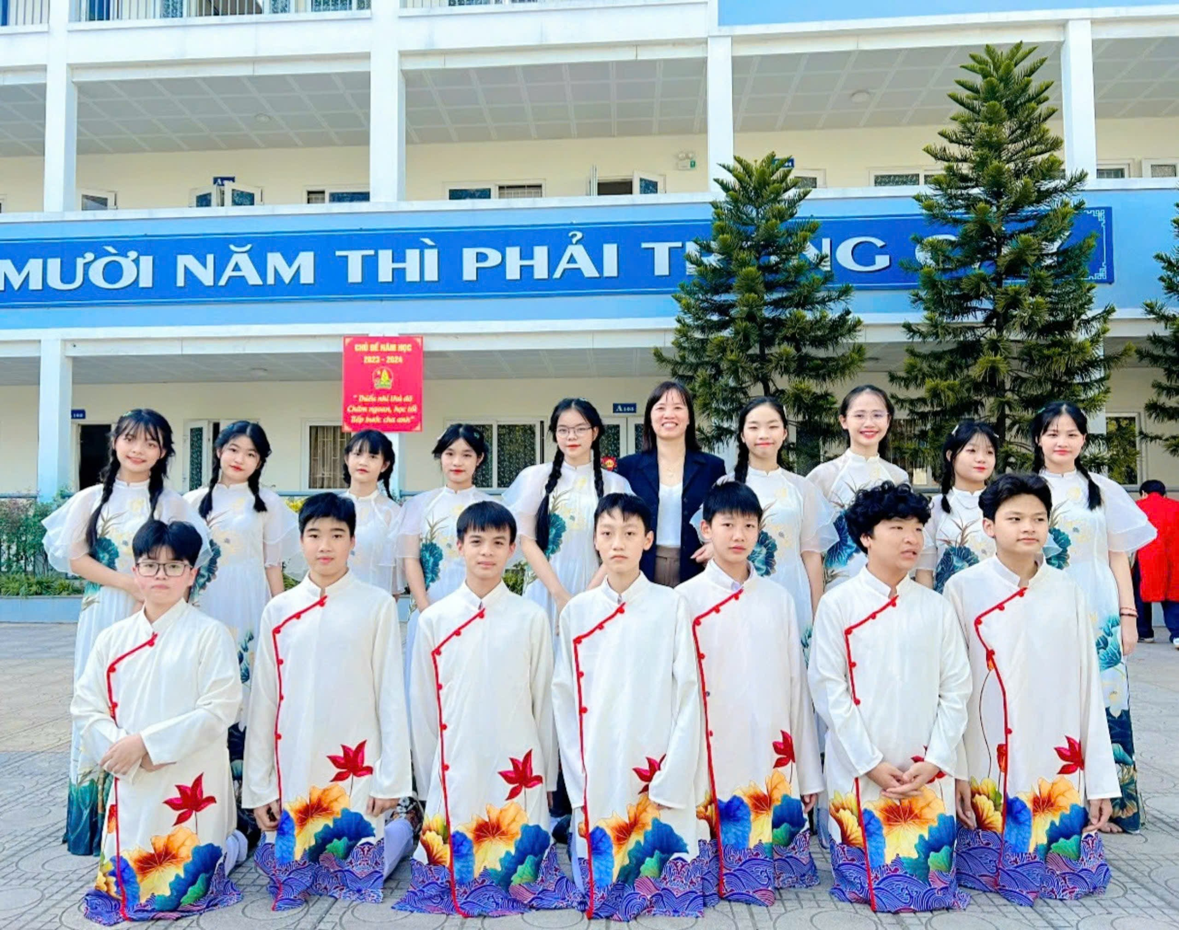
Với sự cố gắng, nỗ lực của mình, Bảo Anh đã trở thành một học sinh tiêu biểu, một tấm gương sáng để bạn bè noi theo. Hi vọng em sẽ tiếp tục cố gắng, nỗ lực để đạt thành tích tốt hơn nữa trong học tập, trở thành con ngoan trò giỏi và hoàn thành được những mục tiêu của bản thân.

